Bài 1
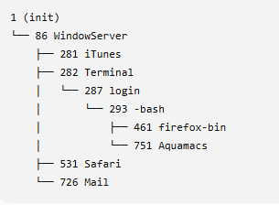
huy@DESKTOP-CNB1ILO:~$ ps -o pid,ppid,cmd -p 461
PID PPID CMD
huy@DESKTOP-CNB1ILO:~$ sudo apt update
[sudo] password for huy:
Sorry, try again.
[sudo] password for huy:
Hit:1 http://archive.ubuntu.com/ubuntu noble InRelease
Get:2 http://security.ubuntu.com/ubuntu noble-security InRelease [126 kB]Get:3 http://archive.ubuntu.com/ubuntu noble-updates InRelease [126 kB]
Get:4 http://archive.ubuntu.com/ubuntu noble-backports InRelease [126 kB]Get:5 http://archive.ubuntu.com/ubuntu noble/universe amd64 Packages [15.0 MB]
Get:6 http://security.ubuntu.com/ubuntu noble-security/main amd64 Packages [788 kB]
Get:7 http://security.ubuntu.com/ubuntu noble-security/main Translation-en [179 kB]
Get:8 http://security.ubuntu.com/ubuntu noble-security/main amd64 Components [44.9 kB]
Get:9 http://security.ubuntu.com/ubuntu noble-security/main amd64 c-n-f Metadata [11.6 kB]
Get:10 http://security.ubuntu.com/ubuntu noble-security/universe amd64 Packages [1171 kB]
Ign:10 http://security.ubuntu.com/ubuntu noble-security/universe amd64 Packages
Get:11 http://security.ubuntu.com/ubuntu noble-security/universe Translation-en [229 kB]
Get:12 http://security.ubuntu.com/ubuntu noble-security/universe amd64 Components [76.3 kB]
Get:13 http://security.ubuntu.com/ubuntu noble-security/universe amd64 c-n-f Metadata [24.1 kB]
Get:14 http://security.ubuntu.com/ubuntu noble-security/restricted amd64 Packages [1071 kB]
Get:15 http://security.ubuntu.com/ubuntu noble-security/restricted Translation-en [245 kB]
Get:16 http://security.ubuntu.com/ubuntu noble-security/restricted amd64 Components [212 B]
Get:17 http://security.ubuntu.com/ubuntu noble-security/restricted amd64 c-n-f Metadata [444 B]
Get:18 http://security.ubuntu.com/ubuntu noble-security/multiverse amd64 Packages [35.3 kB]
Get:19 http://security.ubuntu.com/ubuntu noble-security/multiverse Translation-en [8308 B]
Get:20 http://security.ubuntu.com/ubuntu noble-security/multiverse amd64 Components [208 B]
Get:21 http://security.ubuntu.com/ubuntu noble-security/multiverse amd64 c-n-f Metadata [468 B]
Get:10 http://security.ubuntu.com/ubuntu noble-security/universe amd64 Packages [1171 kB]
Get:22 http://archive.ubuntu.com/ubuntu noble/universe Translation-en [5982 kB]
Get:23 http://archive.ubuntu.com/ubuntu noble/universe amd64 Components [3871 kB]
Get:24 http://archive.ubuntu.com/ubuntu noble/universe amd64 c-n-f Metadata [301 kB]
Get:25 http://archive.ubuntu.com/ubuntu noble/multiverse amd64 Packages [269 kB]
Get:26 http://archive.ubuntu.com/ubuntu noble/multiverse Translation-en [118 kB]
Get:27 http://archive.ubuntu.com/ubuntu noble/multiverse amd64 Components [35.0 kB]
Get:28 http://archive.ubuntu.com/ubuntu noble/multiverse amd64 c-n-f Metadata [8328 B]
Get:29 http://archive.ubuntu.com/ubuntu noble-updates/main amd64 Packages [1041 kB]
Get:30 http://archive.ubuntu.com/ubuntu noble-updates/main Translation-en [261 kB]
Get:31 http://archive.ubuntu.com/ubuntu noble-updates/main amd64 Components [181 kB]
Get:32 http://archive.ubuntu.com/ubuntu noble-updates/main amd64 c-n-f Metadata [17.5 kB]
Get:33 http://archive.ubuntu.com/ubuntu noble-updates/universe amd64 Packages [1656 kB]
Get:34 http://archive.ubuntu.com/ubuntu noble-updates/universe Translation-en [326 kB]
Get:35 http://archive.ubuntu.com/ubuntu noble-updates/universe amd64 Components [388 kB]
Get:36 http://archive.ubuntu.com/ubuntu noble-updates/universe amd64 c-n-f Metadata [34.8 kB]
Get:37 http://archive.ubuntu.com/ubuntu noble-updates/restricted amd64 Packages [1134 kB]
Get:38 http://archive.ubuntu.com/ubuntu noble-updates/restricted Translation-en [257 kB]
Get:39 http://archive.ubuntu.com/ubuntu noble-updates/restricted amd64 Components [212 B]
Get:40 http://archive.ubuntu.com/ubuntu noble-updates/restricted amd64 c-n-f Metadata [456 B]
Get:41 http://archive.ubuntu.com/ubuntu noble-updates/multiverse amd64 Packages [40.4 kB]
Get:42 http://archive.ubuntu.com/ubuntu noble-updates/multiverse Translation-en [9972 B]
Get:43 http://archive.ubuntu.com/ubuntu noble-updates/multiverse amd64 Components [940 B]
Get:44 http://archive.ubuntu.com/ubuntu noble-updates/multiverse amd64 c-n-f Metadata [656 B]
Get:45 http://archive.ubuntu.com/ubuntu noble-backports/main amd64 Packages [40.6 kB]
Get:46 http://archive.ubuntu.com/ubuntu noble-backports/main Translation-en [9172 B]
Get:47 http://archive.ubuntu.com/ubuntu noble-backports/main amd64 Components [5760 B]
Get:48 http://archive.ubuntu.com/ubuntu noble-backports/main amd64 c-n-f Metadata [368 B]
Get:49 http://archive.ubuntu.com/ubuntu noble-backports/universe amd64 Packages [31.0 kB]
Get:50 http://archive.ubuntu.com/ubuntu noble-backports/universe Translation-en [18.6 kB]
Get:51 http://archive.ubuntu.com/ubuntu noble-backports/universe amd64 Components [10.5 kB]
Get:52 http://archive.ubuntu.com/ubuntu noble-backports/universe amd64 c-n-f Metadata [1588 B]
Get:53 http://archive.ubuntu.com/ubuntu noble-backports/restricted amd64 Components [212 B]
Get:54 http://archive.ubuntu.com/ubuntu noble-backports/restricted amd64 c-n-f Metadata [116 B]
Get:55 http://archive.ubuntu.com/ubuntu noble-backports/multiverse amd64 Packages [748 B]
Get:56 http://archive.ubuntu.com/ubuntu noble-backports/multiverse Translation-en [340 B]
Get:57 http://archive.ubuntu.com/ubuntu noble-backports/multiverse amd64 Components [212 B]
Get:58 http://archive.ubuntu.com/ubuntu noble-backports/multiverse amd64 c-n-f Metadata [116 B]
Fetched 34.8 MB in 3min 6s (187 kB/s)
Reading package lists... Done
Building dependency tree... Done
Reading state information... Done
223 packages can be upgraded. Run 'apt list --upgradable' to see them.
huy@DESKTOP-CNB1ILO:~$ sudo apt install psmisc
Reading package lists... Done
Building dependency tree... Done
Reading state information... Done
psmisc is already the newest version (23.7-1build1).
psmisc set to manually installed.
0 upgraded, 0 newly installed, 0 to remove and 223 not upgraded.
huy@DESKTOP-CNB1ILO:~$ pstree -p
init(1)─┬─init(73)───bash(74)───pstree(299)
└─{init}(7)

Bài 2
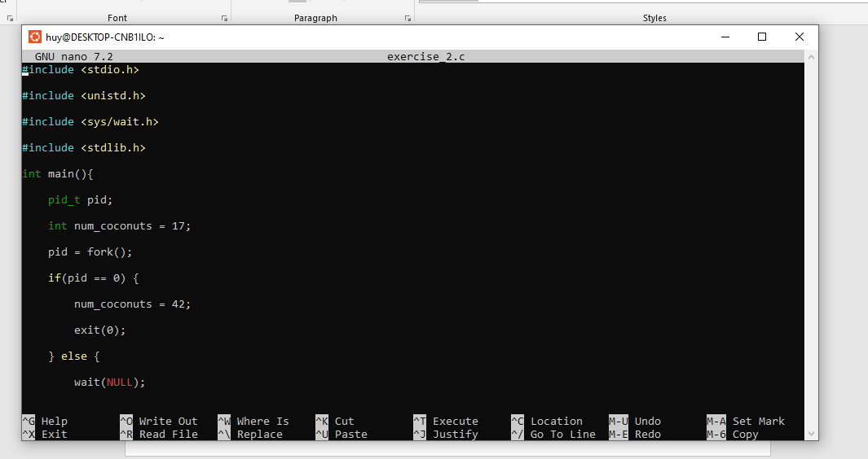
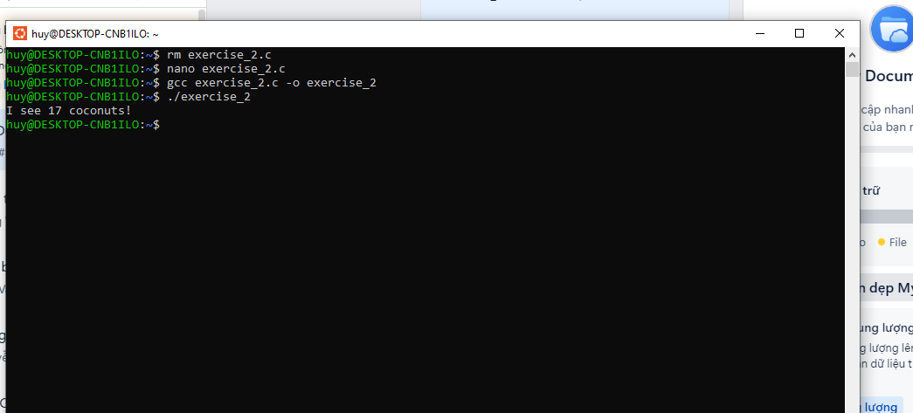

Khi chương trình gọi hàm fork(), hệ điều hành sẽ tạo ra hai tiến trình:
* Tiến trình cha (parent)
* Tiến trình con (child)
Cả hai tiến trình đều có bản sao riêng của biến num_coconuts, ban đầu đều có giá trị là 17.
Trong tiến trình con (pid == 0), chương trình thực hiện:num_coconuts = 42; exit(0);
Tiến trình con thay đổi giá trị biến thành 42 nhưng sau đó gọi exit(0) nên kết thúc ngay và không thực hiện tiếp lệnh in.
Trong tiến trình cha (pid > 0), chương trình gọi:wait(NULL);
lệnh này làm cho tiến trình cha chờ tiến trình con kết thúc, nhưng không làm thay đổi giá trị của biến num_coconuts trong tiến trình cha.
Do đó, giá trị của num_coconuts trong tiến trình cha vẫn giữ nguyên là 17.

Bài 3

1. Tổng quan về POSIX Thread (pthread)
POSIX Thread (pthreads) là chuẩn API trong Linux/Unix dùng để tạo và quản lý luồng (thread).
Khi tạo thread, ta có thể dùng:
pthread_create() → tạo thread
pthread_attr_t → cấu hình thuộc tính thread
Mặc định nếu không cấu hình, thread sẽ dùng thuộc tính mặc định của hệ thống.

2. Nhóm hàm thay đổi thuộc tính pthread (pthread_attr_*)
Tất cả các hàm thao tác thuộc tính thread đều bắt đầu bằng:

2.1 Khởi tạo / hủy thuộc tính

pthread_attr_init()
int pthread_attr_init(pthread_attr_t *attr);
Khởi tạo thuộc tính thread với giá trị mặc định.

pthread_attr_destroy()
int pthread_attr_destroy(pthread_attr_t *attr);
Hủy thuộc tính, giải phóng tài nguyên.

2.2 Scope (phạm vi lập lịch)

pthread_attr_setscope()
int pthread_attr_setscope(pthread_attr_t *attr, int scope);
Giá trị:
PTHREAD_SCOPE_SYSTEM → cạnh tranh CPU toàn hệ thống
PTHREAD_SCOPE_PROCESS → trong process

pthread_attr_getscope()

2.3 Detach state (tách / join)

pthread_attr_setdetachstate()
int pthread_attr_setdetachstate(pthread_attr_t *attr, int state);
Giá trị:
PTHREAD_CREATE_JOINABLE → thread có thể join
PTHREAD_CREATE_DETACHED → thread tự giải phóng

pthread_attr_getdetachstate()

2.4 Stack size (kích thước stack)

pthread_attr_setstacksize()
int pthread_attr_setstacksize(pthread_attr_t *attr, size_t stacksize);

pthread_attr_getstacksize()
Dùng khi thread cần nhiều bộ nhớ hơn mặc định.

2.5 Stack address (ít dùng)

pthread_attr_setstack()
int pthread_attr_setstack(pthread_attr_t *attr, void *stackaddr, size_t stacksize);

pthread_attr_getstack()

2.6 Scheduling policy (chính sách lập lịch)

pthread_attr_setschedpolicy()
int pthread_attr_setschedpolicy(pthread_attr_t *attr, int policy);
Các policy:
- SCHED_OTHER (mặc định)
- SCHED_FIFO
- SCHED_RR

2.7 Scheduling parameters (độ ưu tiên)

pthread_attr_setschedparam()
int pthread_attr_setschedparam(pthread_attr_t *attr,
const struct sched_param *param);
Trong đó:
struct sched_param {
int sched_priority;
};

2.8 Inherit scheduler

pthread_attr_setinheritsched()
pthread_attr_setinheritsched(attr, PTHREAD_EXPLICIT_SCHED);
PTHREAD_INHERIT_SCHED → kế thừa từ thread cha
PTHREAD_EXPLICIT_SCHED → dùng cấu hình tự set
3. CHƯƠNG TRÌNH MINH HOẠ TRÊN UBUNTU
#include <stdio.h>
#include <pthread.h>
#include <unistd.h>
#include <string.h>

// Hàm chạy của thread
void* thread_func(void* arg) {
printf("Thread running... ID = %lu\n", pthread_self());
sleep(2);
printf("Thread finished\n");
return NULL;
}

int main() {
pthread_t tid;
pthread_attr_t attr;

// 1. Khởi tạo thuộc tính thread
pthread_attr_init(&attr);

// 2. Set trạng thái JOINABLE (có thể pthread_join)
pthread_attr_setdetachstate(&attr, PTHREAD_CREATE_JOINABLE);

// 3. Set stack size lớn hơn mặc định (1MB)
pthread_attr_setstacksize(&attr, 1024 * 1024);

// 4. Tạo thread với thuộc tính đã cấu hình
if (pthread_create(&tid, &attr, thread_func, NULL) != 0) {
perror("pthread_create failed");
return 1;
}

printf("Main thread: created thread successfully\n");
// 5. Chờ thread kết thúc
pthread_join(tid, NULL);
// 6. Hủy thuộc tính
pthread_attr_destroy(&attr);
printf("Main thread finished\n");
return 0;
}
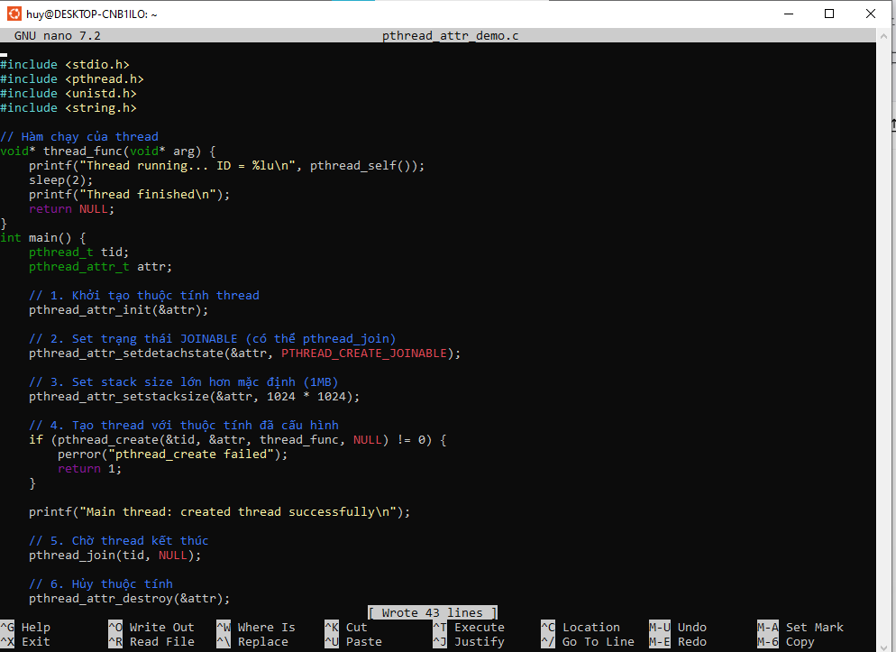
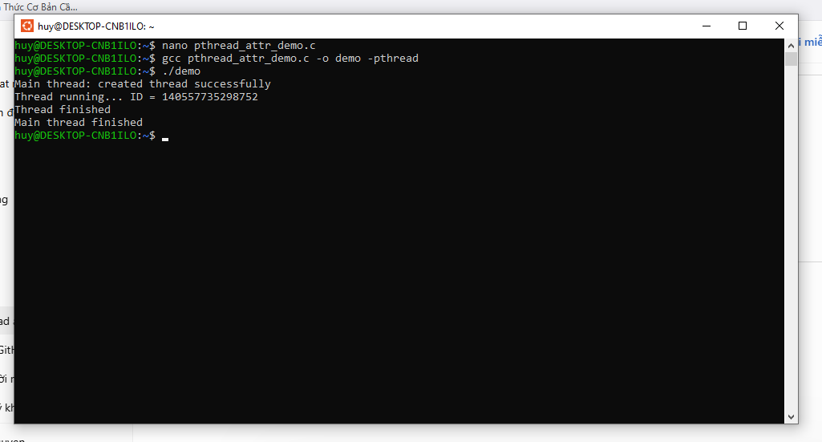
Bài 4
